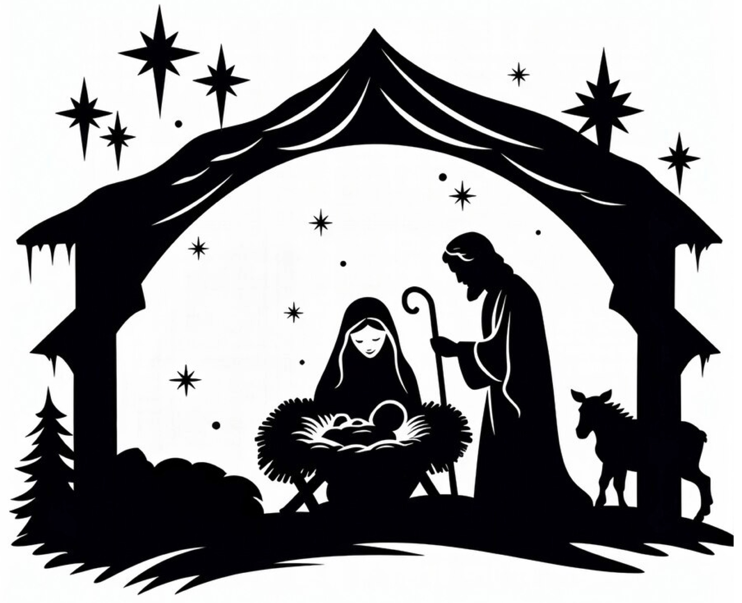
圣诞故事中的荣誉与羞耻
根据路加福音第1章和第2章
关于圣诞故事的七篇查经


撒迦利亚和伊利莎白的故事（路加福音1:5–25），
施洗约翰的父母
第一部分：引言（路加福音1:5–7） / “路加福音中的第一个故事”
- 用你们民族讲故事的方式，慢慢地朗读路加福音1:5–7。根据第5节，这个故事发生在什么时候？在哪里发生？谁统治这片土地？
- 再读第5节。这节经文告诉我们撒迦利亚的哪些事？撒迦利亚有什么值得尊荣的地方？撒迦利亚的职业是什么？撒迦利亚拥有哪些不同的荣誉？
- 再读第6节。这节经文告诉我们撒迦利亚和伊利莎白有什么样的荣誉？这是哪一种荣誉？你想象他们在村子里一起生活是什么样子？
- 再读第7节。我们对撒迦利亚和伊利莎白有什么了解？你想象他们有多大年纪？年轻夫妻和年老夫妻之间有哪些不同？听到这节经文时你有什么感受？为什么？
第二部分：撒迦利亚的一个大惊喜（路加福音1:8–17）
- 用你们民族讲故事的方式，慢慢地朗读路加福音1:8–17。撒迦利亚在哪里？他在做什么？
- 再读第10节。众百姓在哪里？撒迦利亚在哪里？
- 再读第11–12节。这两节经文中发生了什么事？撒迦利亚有什么感受？为什么？这里显明的是谁的荣耀和能力？
- 再慢慢地读一遍第13–17节。
  - 第13–14节：天使告诉撒迦利亚什么好消息？
  - 第15节：撒迦利亚的儿子将是什么样的人？他叫什么名字？他和他的生活方式有什么值得尊荣的地方？
  - 第16–17节：天使应许撒迦利亚的儿子约翰将有什么使命？
  - 从天使给撒迦利亚的信息中，我们对神有了什么认识？

第三部分：撒迦利亚回应天使（路加福音1:18–23）
- 用你们民族讲故事的方式，慢慢地朗读路加福音1:18–23。
- 在第18节，撒迦利亚对天使说话。他说了什么？他有什么感受？他为什么对天使说这些话？你在撒迦利亚的话中看到任何羞耻或荣誉吗？请解释。
- 再读第19–20节。天使用什么方式回应撒迦利亚？天使对撒迦利亚似乎有什么感受？撒迦利亚为什么受到惩罚？我们怎样看到撒迦利亚和天使加百列之间荣誉与羞耻的交换？为什么不信会使神受羞辱？
- 在第21节，百姓在外面等候撒迦利亚。你想象他们在说什么？
- 描述第22–23节中发生的事。
第四部分：从羞耻到荣誉（路加福音1:24–25）
- 在第24节，发生了什么事？伊利莎白为什么想要隐藏起来？
- 在第25节，伊利莎白述说主为她所做的事。村子里发生了什么？以前人们怎样议论伊利莎白，而现在不再这样说了？她的朋友、亲族和村民现在对她说了哪些以前从未说过的新话？伊利莎白有什么感受？撒迦利亚有什么感受？
- 路加福音（耶稣基督的福音）的第一个故事，讲的是撒迦利亚和伊利莎白——施洗约翰的父母——生命中羞耻被翻转为荣誉的故事。. . . 从羞耻到荣誉。
  - 为什么路加福音的第一个故事是一个从羞耻到荣誉的故事，这很重要？
  - 你能想到圣经中其他从羞耻到荣誉的故事吗？
  - 从这个故事中，我们对神有什么认识？
  - 从这个故事中，我们对自己有什么认识？
- 今天主借着这个故事对你说什么？
- 你要怎样顺服主对你所说的话？


神差遣天使加百列去对马利亚说话（路加福音1:26–38）
第一部分：加百列给马利亚带来重大消息（路加福音1:26–33）
- 路加福音1:26–38 —— 带着感情、生动地朗读这段经文。
  - 或者编排一个短剧。 选一个人扮演加百列，选一位年轻女子扮演马利亚。扮演加百列的人要背很多台词。马利亚要背的台词较少。
- 第27节：马利亚是一个已经“许配”给约瑟的童女。 许配的意思是她已在法律上与人订下婚约。问：在你们家族中，一个年轻女子出嫁有什么习俗？男人和女人怎样的行为才算光荣？怎样的行为会被视为可耻？
- 耶稣所生活的世界带有古希腊人的价值观。例如，据说哲学家苏格拉底常为三件事感谢命运女神：“第一，我是人，不是禽兽；第二，我是男人，不是女人；第三，我是希腊人，不是野蛮人。”我们从中看到什么样的荣誉与羞耻的价值观？
- 在路加福音1:28，加百列对马利亚说：“蒙大恩的女子，我问你安，主和你同在了！”这极大的恩宠是什么？这告诉我们女人有怎样的荣誉？
- 慢慢地再给你的群体读一遍路加福音1:32–33。天使加百列向马利亚描述她将要生的儿子的荣耀。加百列至少用六种方式描述这位儿子的荣耀，应验了撒母耳记下7:12–17的预言。和你的群体一起找出这六种描述。
- 现在和你的群体一起安静下来。让我们闭上眼睛。求圣灵帮助你们在心里领会这位儿子极大的荣耀。停一下。… 一起想象：马利亚在想什么？马利亚有什么感受？讨论。
第二部分：马利亚回应加百列的重大消息（路加福音1:34–38）
- 在路加福音1:34，马利亚向加百列提出一个好问题。加百列在第35节回答。这如何表明耶稣将是完全的神，也是完全的人？
- 马利亚生下神的儿子，看起来是不可能的事。所以加百列用伊利莎白作例子来鼓励马利亚。怎样鼓励呢？（路加福音1:36–37）
- 因为马利亚生下耶稣，她是完全独特的。但在路加福音1:38，马利亚也是我们所有人的榜样。怎样的榜样呢？
- 这个故事教导我们关于人类的什么？
- 这个故事教导我们关于神的什么？


马利亚探访伊利莎白 / 马利亚歌颂赞美神
（路加福音1:39–56）
第一部分：马利亚探访伊利莎白（路加福音1:39–45）
- 用你们民族讲故事的方式，慢慢地朗读路加福音1:39–45。根据第39节，这个故事发生在什么时候？马利亚和伊利莎白是怎样认识的（第36节）？你想象她们的年龄相差多少？
- 在第41节，发生了什么事？建议：编排一个短剧来表演这个故事。从你们的小组中选一位年长的妇女和一位年轻女子（15岁？）。她们将表演这个故事。扮演伊利莎白的年长妇女必须看起来像怀了孕。她要对马利亚的到来表现出极大的惊讶。她要背下伊利莎白对马利亚所说的话的要点，并大胆地说出伊利莎白的话。
- 短剧结束后，问：我们对马利亚有什么认识？我们对伊利莎白有什么认识？我们对主有什么认识？
第二部分：马利亚的赞美之歌（路加福音1:46–56）
- 用你们民族讲故事的方式，慢慢地朗读路加福音1:46–56。马利亚向神唱这首赞美之歌时在哪里？马利亚将在伊利莎白家里住多久（第56节）？
- 第46–47节怎样描述马利亚与主神的关系？
- 再读第48–49节。这是关于马利亚的。马利亚讲到自己有哪些荣誉？用荣誉与羞耻的语言来说，马利亚说她身上发生了什么事？这教导我们关于神的什么？
- 再读第51–53节。在马利亚赞美神的歌中，她看见世上正在发生的种种翻转。哪些翻转？用荣誉与羞耻的语言来说，正在发生什么？这教导我们关于神的什么？
- 再读第54–55节。马利亚提到一位非常重要的祖先。他是谁？他为什么在马利亚的故事中很重要？这教导我们关于神的什么？
- 为什么这位祖先对我们自己的故事也可能很重要？
（创世记12:1–3；加拉太书3:28–29）


撒迦利亚终于做了父亲 （路加福音1:57–66）
第一部分：伊利莎白生了一个儿子（路加福音1:57–58）
- 用你们民族讲故事的方式，慢慢地朗读路加福音1:57–66。回想并读第24–25节。然后再读第57–58节。主为伊利莎白做了什么？
- 读第58节。让我们在脑海中想象伊利莎白的邻里和亲族。他们亲眼看见了什么荣誉？他们亲耳听见了什么祝福？你想象他们在说什么、做什么？
- 在第59节，撒迦利亚和伊利莎白的家族遵守神赐给亚伯拉罕的约（创世记17:9–14）和赐给摩西的律法（利未记12:1–3）。看来婴孩是在第八天，就是行割礼的那天，被起名的。在你的家族或民族中，有什么传统？孩子出生后过多久才起名？你们民族中还有哪些关乎荣誉的传统？
第二部分：伊利莎白和撒迦利亚不按家族传统行事（路加福音1:59–66）
- 根据路加福音1:59–61，伊利莎白和撒迦利亚的邻里和亲族之间爆发了激烈的讨论。这关乎家族的荣誉。伊利莎白想给她的男婴起什么名字？为什么现在社区里起了很大的争论？
- 伊利莎白要给他起名叫“约翰”。这个名字源于希伯来文，来自“约哈难”（Yohanan），意思是“神是有恩典的”。这对神伟大的故事有什么意义？
- 建议：为路加福音1:59–64编排一个至少有10个人参与的短剧。
  - 场景1）路加福音1:59–62。伊利莎白和她的婴孩在一起。兄弟姐妹、堂表亲、朋友、邻舍——他们都要给婴孩起名叫撒迦利亚。他们站着和伊利莎白争论，声音很大，情绪激动。撒迦利亚默默地坐在伊利莎白旁边，过去9个月一直哑口不能说话。
  - 场景2）路加福音1:63–64。撒迦利亚要了一块写字的板。他写道：“他的名字是约翰。”撒迦利亚忽然能说话了，并且称颂神。邻里和亲族都震惊了，敬畏神，充满惊奇。
- 再慢慢读第65–66节。撒迦利亚和伊利莎白的邻里和亲族看见了神迹和惊人的事。那些神迹是什么？他们有什么感受？他们在做什么？他们在思想什么？
- 这个故事告诉我们关于神的什么？关于家族荣誉和传统的什么？你能想到圣经中另一个神做了违背家族荣誉和传统之事的故事吗？


撒迦利亚赞美神并说预言（路加福音1:67–80）
第一部分：复习
复习路加福音第1章中发生的重点。问你的听众记得以前课程中的哪些内容。如果可能，让他们来回答问题。
- 令人惊讶的父母——撒迦利亚和伊利莎白。他们的羞耻为什么被翻转为荣誉？（1:25）
- 在路加福音1:11–20，天使加百列在做什么？在路加福音1:26–38，加百列在做什么？为什么是加百列？这表明什么样的荣誉？
- 伊利莎白和马利亚是什么关系？（路加福音1:39–46）
- 我们怎样在马利亚的赞美之歌中看到荣誉与羞耻？（路加福音1:52–53）
- 简述关于施洗约翰起名的争论（路加福音1:57–66）。撒迦利亚和伊利莎白的邻舍为什么感到惊奇？（第64–65节）
第二部分：撒迦利亚的预言（路加福音1:67–80）
- 大声朗读被圣灵充满的老人撒迦利亚的全部预言（1:68–79）。应当慢慢地、充满热情、生动地朗读。想象你就是撒迦利亚；你60岁了；你也许已经40年没有孩子，而现在藉着神的神迹，你和你的妻子伊利莎白终于有了一个儿子！撒迦利亚赞美神并说预言！
- 再读第68–75节。让大家仔细听其中有关祖先的内容。他们在撒迦利亚的预言中听到了什么？神在应验哪些古老的应许？
- 在第73节，亚伯拉罕是撒迦利亚和神的子民以色列古时的“祖宗”。描述神与亚伯拉罕所立的约（创世记15:1–21）。亚伯拉罕也曾是一位没有后裔的老人（创世记15:2–3）。为什么这对撒迦利亚意义重大？
- 在第71–75节，神要怎样对待以色列的仇敌？
- 再读第76–79节。在这里，撒迦利亚预言神为他的儿子约翰所预备的特别事工。请描述。
- 约翰要被称为什么（1:76）？这样的荣誉有多高？
- 神交给约翰去做的那非常荣耀的工作是什么（1:76–77）？
要确保每个人都看见这与即将到来的耶稣降生之间的关联。
- 我们对约翰还有什么认识（1:80）？
- 从这位老人、这位新父亲——撒迦利亚身上，我们对神有什么认识？


凯撒奥古斯都时代耶稣的降生（路加福音2:1–7）
第一部分：耶稣降生时的政治背景（路加福音2:1–3）
- 大声朗读路加福音2:1–7。请聚集在教会或查经中的人留意故事中提到名字的六个人。问小组：你们想象每个人拥有多少社会荣誉和权力？从凯撒奥古斯都开始。
  - 凯撒奥古斯都（公元前63年–公元14年）——见下一页的“凯撒奥古斯都是谁？”。向聚集的人介绍凯撒是谁。问：凯撒奥古斯都是一个什么样的人？
  - 居里扭
  - 约瑟 • 马利亚
  - 大卫 • 耶稣，马利亚的头胎儿子
- 耶稣降生的时候，以色列处在罗马帝国的统治之下，正是“居里扭作叙利亚巡抚的时候”。向你的群体介绍居里扭：见下一页的“居里扭是谁？”。
- 大声朗读神与大卫所立的约（撒母耳记下7:12–17）。为什么约瑟属于大卫的家系很重要？路加想告诉我们关于耶稣的什么？
- 在路加福音1:51–53，马利亚的赞美之歌说神“叫有权柄的失位”。在路加福音2:1–7中，这里是谁的“位”（宝座）？（凯撒、大卫、婴孩耶稣）
- 凯撒奥古斯都作为伟大罗马帝国的皇帝，拥有极大的荣誉和权力。他统领令人畏惧的罗马军队。所有人都惧怕凯撒。但耶稣恰恰在这位皇帝的时代降生。这可能告诉我们关于神的什么？
第二部分：好人约瑟（路加福音2:4–7；马太福音1:18–22）
- 从路加福音2:4–5，我们对约瑟有什么认识？也请看马太福音1:18–22。这告诉我们约瑟有怎样的心肠和品格？
- 在马太福音1:19，约瑟在社区中面临关乎他荣誉与羞耻的问题。想象人们在说什么。正在发生什么事？约瑟是一个什么样的人？
第三部分：马利亚生下她的头胎儿子（路加福音2:6–7）
- 路加福音2:6–7记载了两个神迹。第一个是新生命诞生的神迹：马利亚和约瑟有了一个儿子！根据腓立比书2:5–7，第二个神迹是什么？
- 按照传统，头胎儿子会得到什么样的社会荣誉？
- 马利亚生下耶稣。这个神迹对女人的荣誉说明了什么？
- 这个故事告诉我们关于人的什么？马利亚头胎儿子的降生告诉我们关于神的什么？

凯撒奥古斯都是谁？
- 凯撒奥古斯都出生时名叫盖乌斯·屋大维乌斯（Gaius Octavius）。尤利乌斯·凯撒在遗嘱中收他为养子（公元前44年），历史学家从那时起称他为屋大维（Octavian）。公元前42年1月1日，屋大维让罗马元老院宣布他的养父尤利乌斯·凯撒为神，这使屋大维得以自称为神的儿子。随后通过了一项法律，为尤利乌斯·凯撒建造神庙并设立对他的崇拜。
- 四年后，即公元前38年，屋大维被他的军队拥戴为“imperator”，即凯旋的将军。从此他被称为“凯旋将军凯撒，神的儿子”。
- 耶稣降生时，凯撒奥古斯都是皇帝。他是罗马帝国的第一位皇帝，常被视为最伟大的一位。
居里扭是谁？
- 普布利乌斯·苏尔皮西乌斯·居里扭（Publius Sulpicius Quirinius）是一位著名的罗马官员，约生于公元前51年，卒于公元21年。许多古代作家都提到他，包括约瑟夫、老普林尼、塔西佗，以及凯撒奥古斯都本人。
- 居里扭被描述为一个极有威望、极其富有的人。
- 居里扭在罗马帝国担任过多个职位，包括元老、行政长官、执政官和总督。他在凯撒奥古斯都手下征服了皮西底地区的山地民族霍莫纳登斯人之后，作为军事统帅声名鹊起。
- 居里扭结过两次婚，先娶阿庇娅·克劳狄娅，后娶埃米利娅·雷必达，两人都被他休了。他指控埃米利娅·雷必达企图毒死他。


耶稣故事中卑微的牧羊人和至高的天使（路加福音2:8–20）
第一部分：想象——我们就是牧羊人（路加福音2:8）
- 大声朗读路加福音2:8。 我们要把注意力集中在牧羊人身上。让我们想象自己都是这个故事中的牧羊人。
- 分成六个小组。 每个小组：1）只回答你们组的问题。2）所有这些想象都发生在天使显现之前。3）选出一位发言人，报告你们小组的想法。目标：想象许多细节，好让我们看见并感受自己就是路加福音第2章中夜间的这些牧羊人。
第1组： 我们有多少人？我们当中有妇女或孩子吗？我们在哪里？我们在做什么？我们在谈论什么？
第2组： 我们看见上面、下面、远处有什么？我们听见什么？
第3组： 我们闻到什么？我们的手上、脚上、脸上有什么感觉？
第4组： 我们受过什么教育？我们的社会地位如何？我们都身体健康吗？城里的人怎样看我们？
第5组： 我们穿着什么？我们带着什么？我们有什么工具？
第6组： 有多少只羊？羊离得远吗？还是很近？羊在做什么？我们怎样认识自己的羊？（约翰福音10:27）
- 每个小组的发言人用1或2分钟报告他们的想象。
第二部分：一位天使显现并报消息（路加福音2:9–12）
- 在路加福音2:9，谁、什么向牧羊人显现？牧羊人有什么反应？
- 在路加福音2:10–12，天使向牧羊人报告了什么？
- 第11节描述了一位救主。他生在“大卫的城里”是什么意思？
他是“基督”是什么意思？他是“主”是什么意思？
第三部分：一大队天兵赞美神（路加福音2:13–14）
- 第13节以“忽然”开头；这是什么意思？你看见了吗？听见了吗？感受到了吗？
- 这一大队天兵的信息是什么？你最喜欢这信息的哪一部分？
- 他们赞美说：“在至高之处荣耀归与神！”这告诉我们关于神的什么？
这是唱给卑微的牧羊人听的。这还告诉我们关于神的什么？
第四部分：牧羊人找到耶稣并得到荣誉（路加福音2:15–20）
- 大声朗读路加福音2:15–20。牧羊人为什么想去？他们去了哪里？他们在伯利恒找到了谁？
- 第18节说，所有听见牧羊人所说之话的人都感到惊奇。神为什么尊荣牧羊人？神为什么没有拣选地位高、富有、有权势的人？神反而选择把天使和一大队天兵的伟大宣告给了牧羊人。为什么？

虽然约瑟和马利亚还没有同房，约瑟已被视为马利亚的丈夫。

